**MANUAL DE USUARIO**

**“SISTEMA WEB GESTIÓN LOGÍSTICA”**

1. 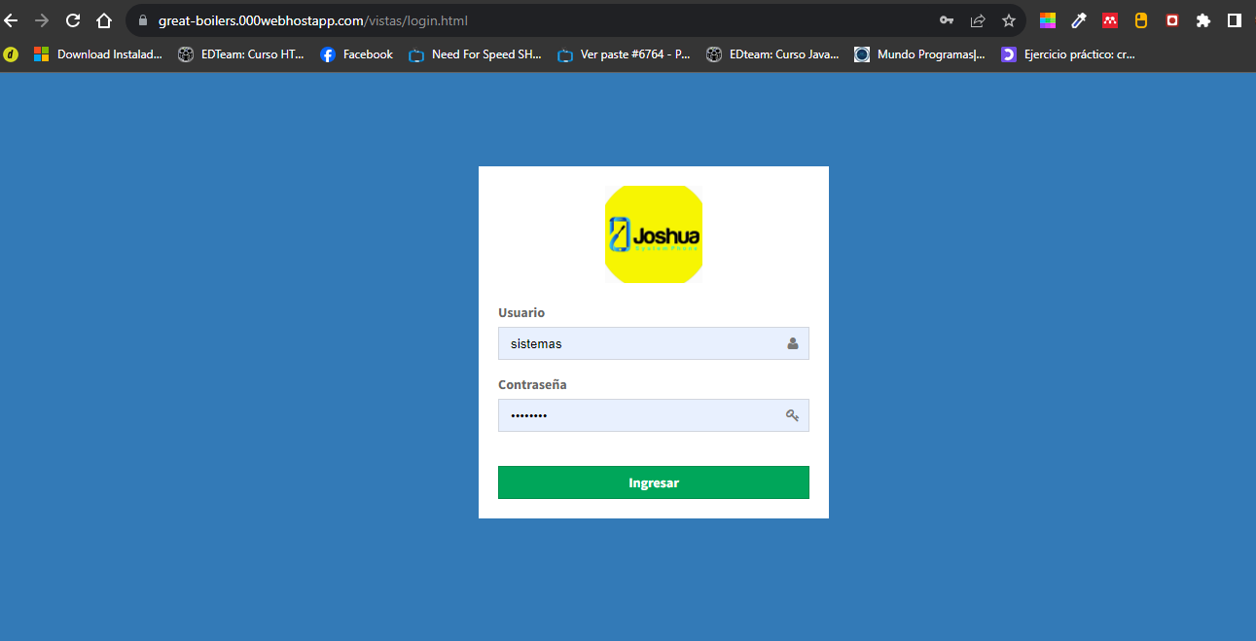INICIAR SESIÓN CON LAS CREDENCIALES BRINDADAS POR EL AREA DE TI
2. AL INGRESAR SE MOSTRARÁ EL PANEL PRINCIPAL DEL SISTEMA

**PANEL ADMINISTRATIVO**

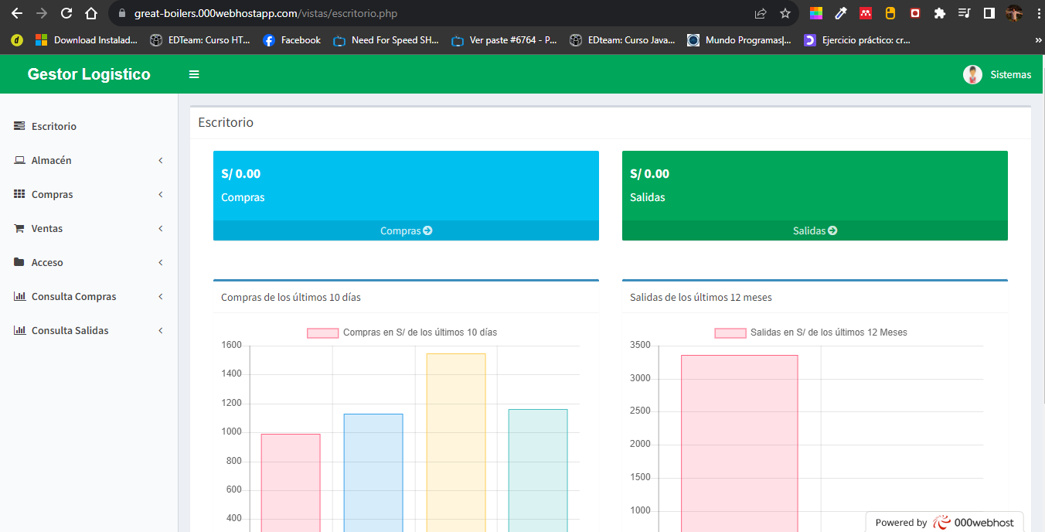

**PANEL OPERATIVO**

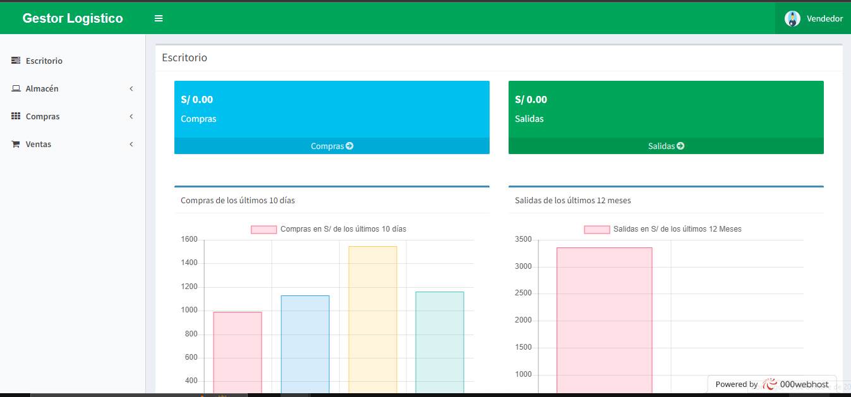

**REGISTRO DE CATEGORIAS**

1. IR AL MENU LATERAL Y SELECCIONAR LA CATEGORIAS

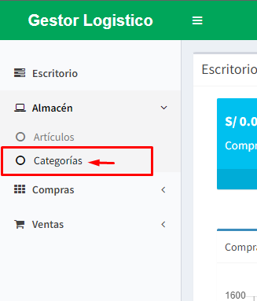

1. TE MOSTRARA UN PANEL DE CATEGORIAS, DONDE DAREMOS CLIC EN EL BOTON AGREGAR

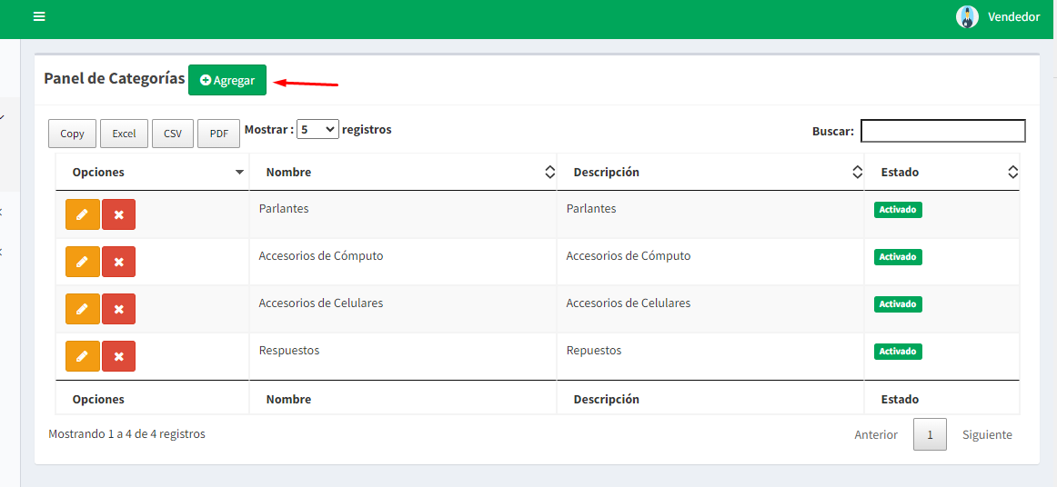

1. LLENAR LOS DATOS EN EL FORMULARIO Y LISTO

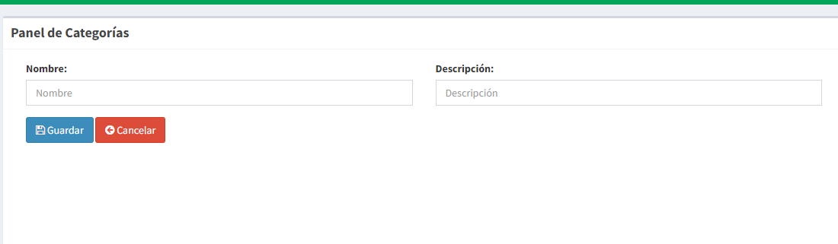

**REGISTRO DE ARTICULOS**

1. IR AL MENU LATERAL Y SELECCIONAR ARTÍCULO

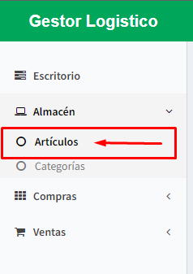

1. TE MOSTRARA UN PANEL DE ARTÍCULOS, DONDE PODRAS BUSCAR LOS ARTICULOS POR NOMBRE, CODIGO. EN ESTA OCASIÓN DAREMOS CLIC EN EL BOTON AGREGAR

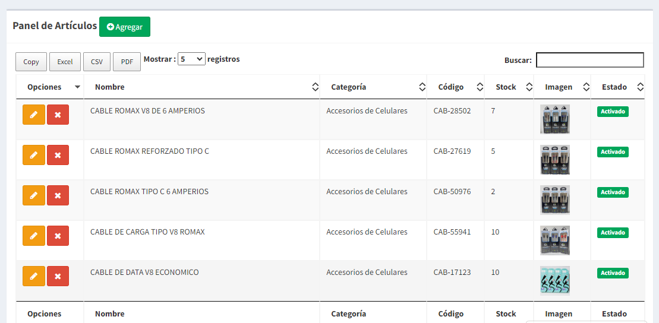

1. COLOCAR LOS DATOS DEL ARTICULO A REGISTRAR EMPEZANDO EL NOMBRE, SELECCIONANDO LA CATEGORIA VA A PERTENECER ESTE ARTICULO, EL STOCK CON EL QUE VA EMPEZAR, UNA BREVE DESCRIPCIÓN, SI SE DESEA ADJUNTAMOS UN AIMAGEN DEL PRODUCTO Y POR ÚLTIMO INGRESO UN CODIGO PARA LUEGO GENERAR UN CODIGO DE BARRAS Y PROCEDER CON EL REGISTRO.

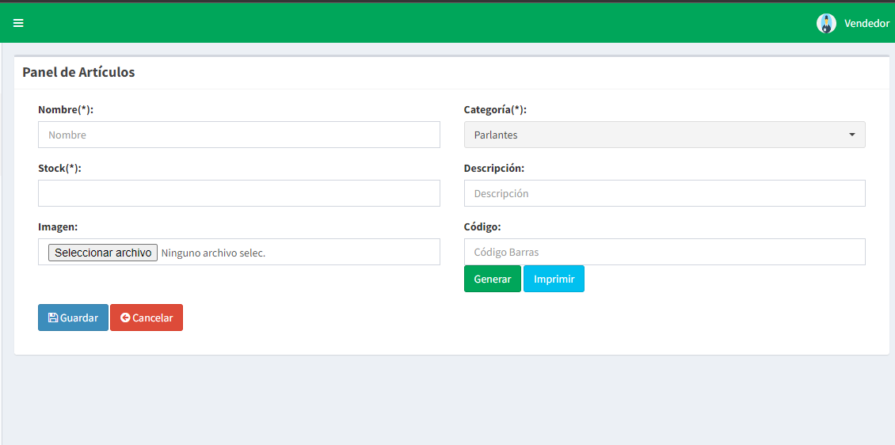

**REGISTRO DE PROVEEDORES**

1. IR AL MENU LATERAL Y SELECCIONAR LA CATEGORIAS

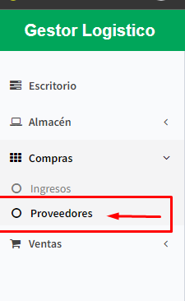

1. TE MOSTRARA UN PANEL DE PROVEEDORES, DONDE PODRAS BUSCAR POR NOMBRE, DOCUMENTO, RUC. EN ESTA OCASIÓN DAREMOS CLIC EN EL BOTON AGREGAR

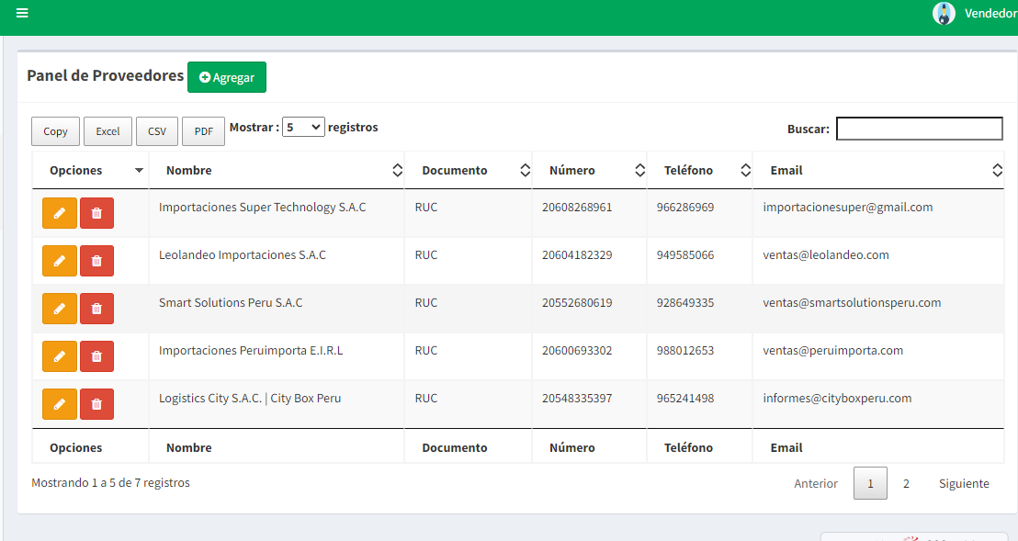

1. COLOCAR LOS DATOS DEL PROVEEDOR A REGISTRAR EMPEZANDO EL NOMBRE, SELECCIONANDO EL TIPO DE DOCUMENTO, EL N° DE DOCUMENTO, TELEFONO, CORREO Y DIRECIÓN PARA PROCEDER CON EL REGISTRO.

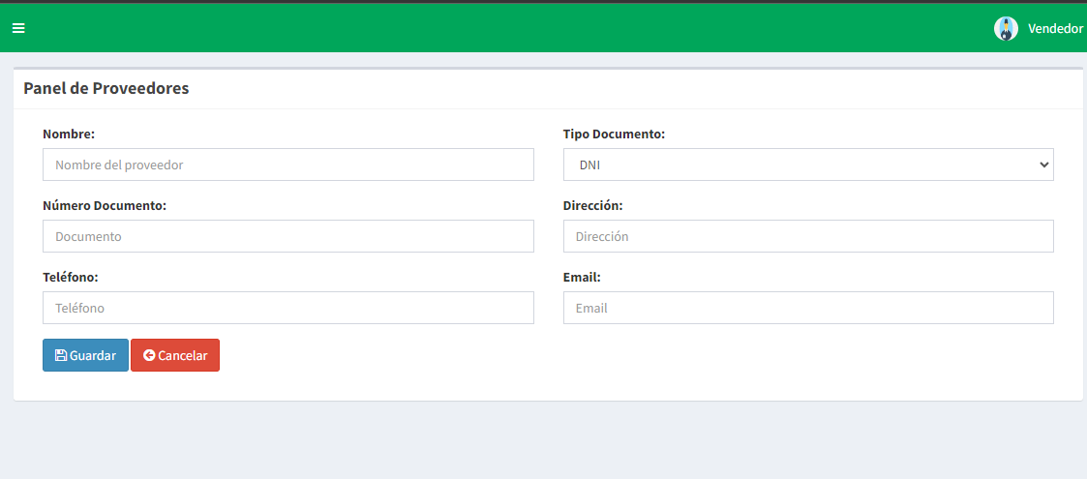

**REGISTRO DE COMPRAS**

1. IR AL MENU LATERAL Y SELECCIONAR INGRESO

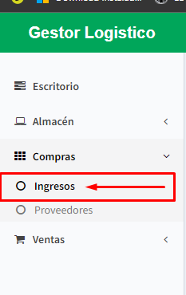

1. TE MOSTRARA UN PANEL DE PROVEEDORES, DONDE PODRAS BUSCAR POR NOMBRE, DOCUMENTO, RUC. EN ESTA OCASIÓN DAREMOS CLIC EN EL BOTON AGREGAR

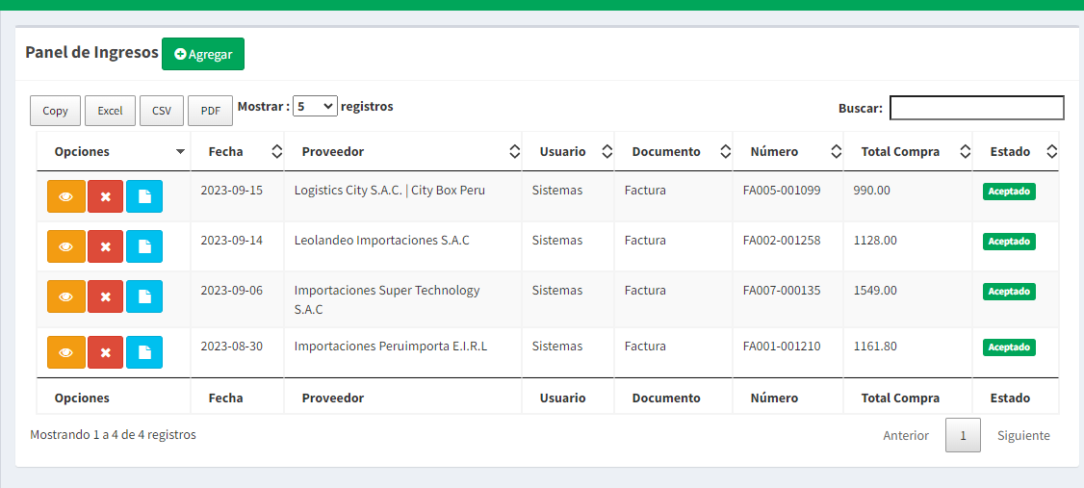

1. COLOCAR LOS DATOS DEL INGRESO A REGISTRAR SELECCIONANDO EL PROVEEDOR, , INGRESAMOS LA FECHA ,SELECCIONANDO EL TIPO DE DOCUMENTO (BOLETA, FACTURA ) DE LA COMPRA REALIZADA, EL N° DE SERIE DE DOCUMENTO, EL IMPUESTO Y DAREMOS CLIC EN AGREGAR ARTICULOS

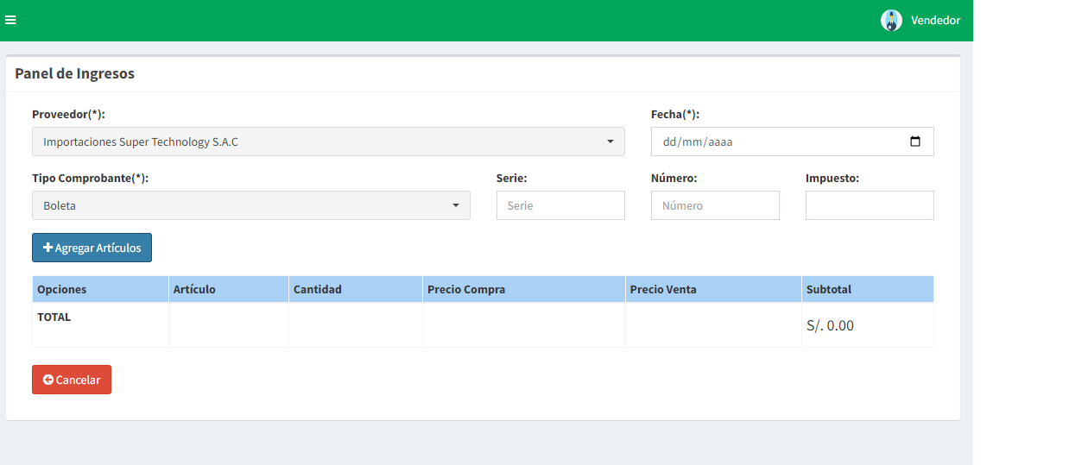

1. A CONTINUACION TE MOSTRARA UN FORMULARIO QUE TE PERMITE BUSCAR Y SELECCIONAR EL PRODUCTO QUE SE COMPRO, LUEGO SE PROCEDERA CON EL REGISTRO

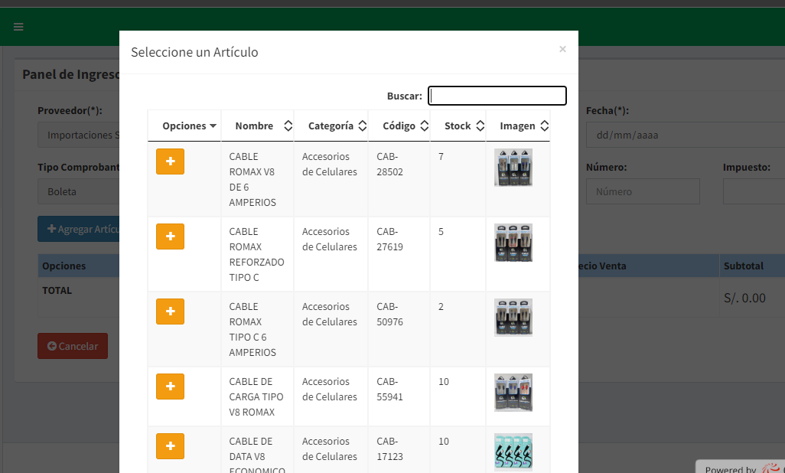

**REGISTRO DE VENTAS**

1. IR AL MENU LATERAL Y SELECCIONAR LA VENTAS

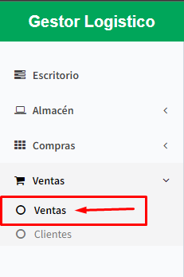

1. TE MOSTRARA UN PANEL DE VENTAS, DONDE PODRAS BUSCAR POR NOMBRE DEL CLIENTE, NRO DE DOCUMENTO, EN ESTA OCASIÓN DAREMOS CLIC EN EL BOTON AGREGAR

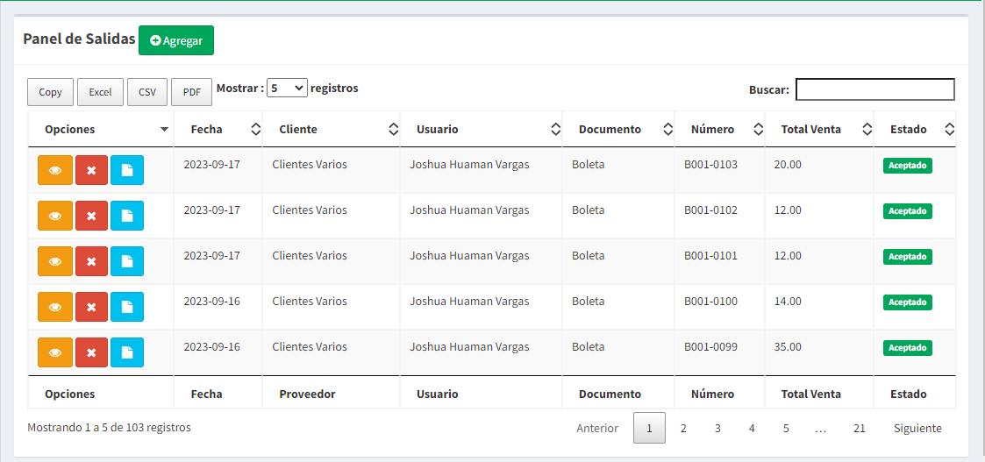

1. COLOCAR LOS DATOS DE LA VENTA A REGISTRAR SELECCIONANDO EL CLIENTE, INGRESAMOS LA FECHA ,SELECCIONANDO EL TIPO DE DOCUMENTO (BOLETA, FACTURA ), EL N° DE SERIE DE DOCUMENTO, EL IMPUESTO Y DAREMOS CLIC EN AGREGAR ARTICULOS

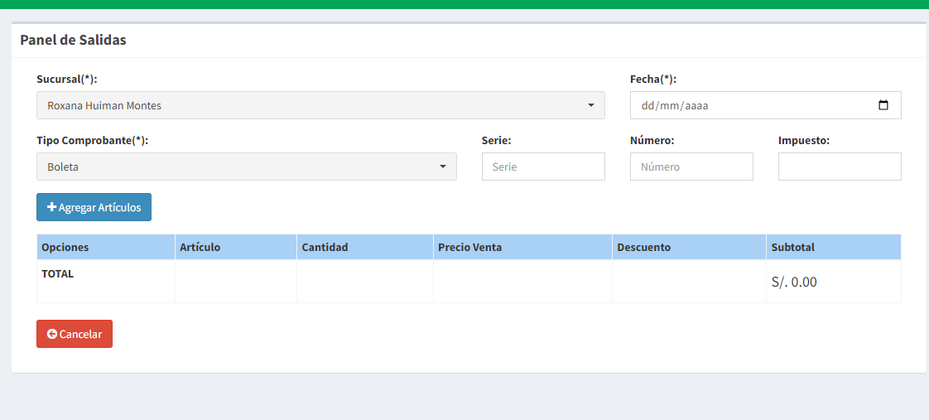

1. A CONTINUACION TE MOSTRARA UN FORMULARIO QUE TE PERMITE BUSCAR Y SELECCIONAR EL PRODUCTO PARA LA VENTA, LUEGO SE PROCEDERA CON EL REGISTRO

